Junio – Mes de la Salud del Hombre (la historia de Tom)

Artículo listo para publicación

Para usar: puede subir este artículo a la página web de su organización, publicarlo en el boletín informativo de su organización o enviarlo a un periódico o revista local. También puede descargar una imagen para usar con el artículo del sitio de Box 1815/1817.

Celebre el Mes de la Salud del Hombre priorizando su salud

Junio es el Mes de la Salud del Hombre, y animamos a todos los hombres a que hablen con sus médicos sobre su riesgo de presentar diabetes tipo 2. Cuando Tom Triscari visitó a su médico en diciembre del 2019 para un chequeo anual, no sabía lo que significaba un nivel de A1c. Pronto aprendió que este mide los niveles de azúcar en la sangre durante los últimos 3 meses. Y el suyo era más alto de lo normal, lo que significaba que estaba en riesgo de presentar diabetes tipo 2.
Después de 25 años, Tom viste nuevamente su uniforme gracias a su éxito con el programa de cambio de estilo de vida del National DPP de los CDC.
Tom dice que su médico le aconsejó durante años que eligiera alimentos saludables, pero fue difícil para él seguir la recomendación. Recuerda las frecuentes visitas a su restaurante favorito con sus compañeros de trabajo donde "las porciones eran inmensas y el pan era una maravilla".

Aunque maravillosos, estos alimentos más procesados —y otros altos en azúcar, grasa y sal— causaron algunos problemas de salud para Tom, como aumento de peso, alto nivel de azúcar en la sangre y prediabetes. Por sugerencia de su médico, se inscribió en un programa de cambio de estilo de vida del Programa Nacional de Prevención de la Diabetes (National DPP), de los Centros para el Control y la Prevención de Enfermedades (CDC), como el ofrecido por [ponga el nombre de su organización].

El programa de cambio de estilo de vida conecta a los participantes, muchos de los cuales son hombres como Tom, con un instructor de estilo de vida que los ayuda a aprender a comer más saludable, a hacer más ejercicio y a manejar el estrés para reducir su riesgo de presentar diabetes tipo 2. La meta es mejorar la salud de los participantes para que puedan estar presentes en lo que importa más en la vida, como mantenerse fuertes para trabajar, pasar tiempo con la familia y disfrutar de pasatiempos.

Como exmilitar, Tom siempre disfrutó del ejercicio, y el programa lo ayudó a hacer de la actividad física una prioridad y volver a una rutina más saludable. Con la ayuda de su instructora, se fijó metas para hacer ejercicio y perder peso.

"Debido al programa, he hecho por lo menos 30 minutos de ejercicio durante más de 350 días consecutivos. ¡Es una locura!", dice, riendo de lo competitivo que puede llegar a ser consigo mismo y de cómo no quiere romper su racha.

Tom dice que su instructora de estilo de vida, Lori, y el apoyo positivo de otros participantes realmente lo motivaron a alcanzar sus metas personales de salud y actividad.

"Tener una reunión semanal sirve de apoyo y a la vez te hace responsable", dice. "Tener que informar no solo a Lori, sino también a tus compañeros... es tener la presión del grupo de una manera positiva".

Para Tom, los beneficios del programa fueron obvios. Pudo bajar sus niveles de azúcar en la sangre, perder 35 libras, hacer ejercicio más regularmente y añadir más frutas y verduras a su dieta consistentemente. Tom incluso pudo vestir su uniforme militar de nuevo después de 25 años, lo que, para él, fue la recompensa más significativa de todas.

"Es el programa completo lo que marca la diferencia", dice. "No se trata solo de ejercicio. Se trata de entender lo que es bueno para comer y todas las cosas que ocurren con el estrés y cómo cuidar de tu corazón".

¡Qué mejor manera de celebrar el Mes de la Salud del Hombre que aprender cómo un programa de cambio de estilo de vida, como el de [nombre de la organización], podría beneficiar su salud! Aprenda cómo empezar a hacer ejercicio y comer más saludable para que pueda seguir haciendo las cosas que le encantan sin preocuparse de que los problemas de salud causados por la prediabetes se interpongan. Tenemos sesiones [poner información sobre clases, horarios, virtuales y en persona, etc.] con instructores de estilo de vida capacitados para ayudarlo a alcanzar sus metas.

En junio, celebramos especialmente a los hombres en nuestras vidas, aunque estamos agradecidos por ellos todos los días. Reducir el riesgo de diabetes tipo 2 ayuda a su familia y amigos a disfrutar del tiempo con usted por muchos años.

Texto para boletín informativo electrónico

Para usar: el siguiente texto se puede usar para promover el programa en boletines informativos electrónicos y envíos masivos de mensajes por correo electrónico. Considere usarlo en un boletín comunitario, un boletín de proveedores de atención médica locales o de su red, o un boletín para comunidades de fe.

Asunto: Celebre el Mes de la Salud del Hombre con [nombre de la organización]

Cuando Tom Triscari visitó a su médico en el 2019, no sabía lo que era un nivel de A1c (nivel de azúcar en la sangre) o que el suyo era más alto de lo normal. Alimentos favoritos como el pan y la pasta lo hicieron aumentar de peso y presentar prediabetes, lo que lo puso en riesgo de presentar diabetes tipo 2 en el futuro.

Este Mes de la Salud del Hombre, reconocemos que muchos hombres son como Tom. Tom sabía que algo tenía que cambiar, por lo que se inscribió en un programa de cambio de estilo de vida ofrecido por el Programa Nacional de Prevención de la Diabetes (National DPP), de los Centros para el Control y la Prevención de Enfermedades (CDC), como el ofrecido por [nombre de la organización].

¿Quiere comenzar a tener un estilo de vida más saludable? El programa de cambio de estilo de vida puede ayudarlo a hacer lo siguiente:

- Establecer metas de actividad para comenzar a moverse. Como exmilitar, Tom siempre disfrutó del ejercicio, y el programa lo ayudó a que fuera una prioridad de nuevo. Un instructor de estilo de vida puede ayudarlo a establecer metas razonables y aprender a ser más activo.

- Encontrar maneras de comer más saludable. Tom estaba acostumbrado a comer porciones grandes en restaurantes con sus compañeros de trabajo, pero su instructora de estilo de vida le enseñó a hacer pequeños cambios para comer más saludable. Trate de comer menos alimentos procesados altos en azúcar, grasa y sal. Y busque cambiar las porciones de pan y papas por verduras o una ensalada.

- Motivarlo a seguir hábitos saludables. Tom atribuye su éxito a su instructora de estilo de vida, Lori, y a sus compañeros en el programa. Si usted tiene prediabetes y ha luchado por su cuenta para estar saludable, es hora de inscribirse en un programa de cambio de estilo de vida. Usted trabaja arduamente para mantener a sus seres queridos; deje que el programa lo ayude a alcanzar sus metas de salud.

Para Tom, los beneficios del programa de cambio de estilo de vida fueron obvios. Pudo bajar sus niveles de azúcar en la sangre, perder 35 libras, e incluso pudo vestir su uniforme militar de nuevo después de 25 años, lo que, para él, fue la recompensa más significativa de todas.

¿Quiere aprender a comer más saludable, hacer más actividad física y manejar el estrés por sí mismo? Lea más en [enlace al sitio web del programa].

Mensajes e imágenes para las redes sociales

Para usar: puede usar los siguientes mensajes e imágenes en Facebook, Instagram y Twitter. Hay fotos disponibles para descargar del sitio de Box 1815/1817. Se proveen enlaces para descargar debajo de cada foto.
Post Copy | Recommended Image
Para Tom, un estilo de vida más saludable significaba vestir su uniforme de nuevo. Cuando te inscribes en un programa de cambio de estilo de vida del Programa Nacional de Prevención de la Diabetes, de los CDC, puedes aprender a hacer cambios para prevenir o retrasar la diabetes tipo 2. Más información en [poner enlace al sitio web del programa]. | 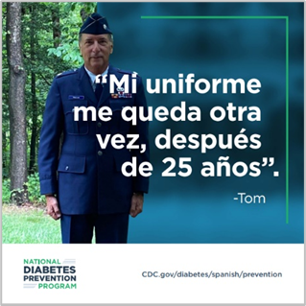  Descargar enlace
Glenn quiere asegurarse de disfrutar de la vida de jubilado tanto como sea posible. Se inscribió en un programa de cambio de estilo de vida del Programa Nacional de Prevención de la Diabetes, de los CDC, para aprender a prevenir o retrasar la diabetes tipo 2, ¡y perdió más de 35 libras! Más información en [poner enlace al sitio web del programa]. | 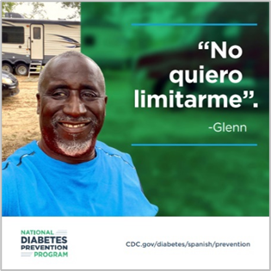  Descargar enlace
En este Mes de la Salud del Hombre, mejora tu salud por ti y por tus seres queridos. Cuando te inscribes en un programa de cambio de estilo de vida del Programa Nacional de Prevención de la Diabetes, de los CDC, puedes recibir instrucción personalizada para ayudar a prevenir o retrasar la diabetes tipo 2. Más información en [poner enlace al sitio web del programa]. | 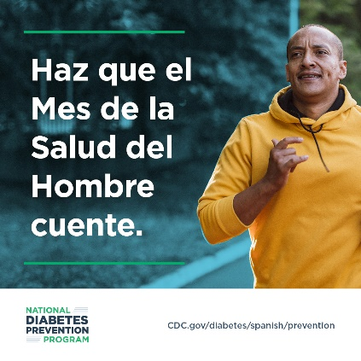  Descargar enlace
Disfruta de más momentos especiales con las personas que te importan. Cuando te inscribas en un programa de cambio de estilo de vida del Programa Nacional de Prevención de la Diabetes, de los CDC, aprenderás estrategias para ayudar a prevenir o retrasar la diabetes tipo 2. Más información en [poner enlace al sitio web del programa]. | 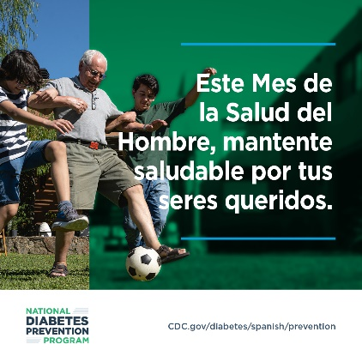  Descargar enlace

MLS # 324537

